

BUENAS PRÁCTICAS - E2E

Revisiones de PRs

ÍNDICE

- ANALÍTICAS
- FEATURES
  - Gherkin
    - Steps
    - Tag identificador
    - Otros tags
    - Otras reglas
  - Step Definitions
  - Pages
    - Selectores
    - Métodos/Funciones
    - Screen Validation
  - Navigations
- GRABACIONES
- EXTRAS

ANALÍTICAS
- Es recomendable utilizar la estructura EVENT para diferenciar los escenarios que contienen eventos. @ANA_EVENT_XXXXX.
- Si el escenario contiene eventos debe ir con el siguiente step: “And the analytics interceptor service is initiated” y eventos definidos.
- Se permiten steps con navegación extra para poder capturar lo necesario.

FEATURES

Gherkin

Steps
- Se debe respetar el orden en la estructura de los escenarios: Given, When y Then.
- Los steps Given y When no pueden hacer referencia a validaciones, “see”, “view”, “watch” o similares, tampoco se pueden validar elementos, esto está reservado para el Then.
- Los steps no pueden indicar acciones o elementos de pantalla (click, check, button, etc.), sino describir la acción funcional, en definitiva qué es lo que pretendemos hacer.
- Para aquellos escenarios que compartan los mismos steps se deben agrupar en un escenario outline. Recordar que: Un escenario outline (Scenario Outline) es una forma de definir un escenario con múltiples entradas de datos.
- Los steps de Given y When no deben tener como finalidad hacer una validación. No colocar tablas de validación de elementos.
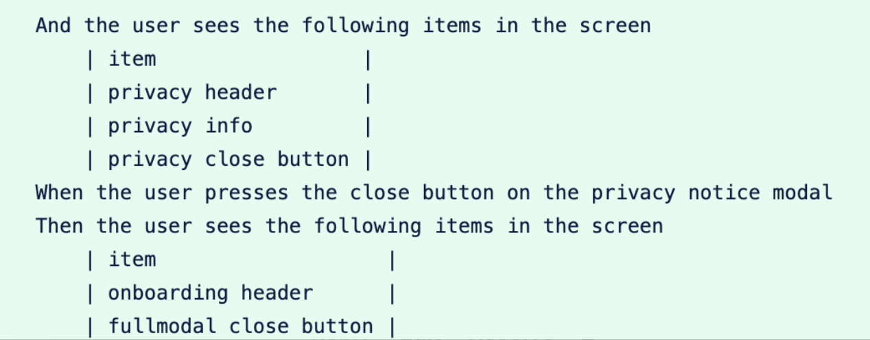
MAL

- El Then no debe realizar acciones, sólo validaciones.
- En el Then no tiene que haber columnas vacías dentro de la tabla.
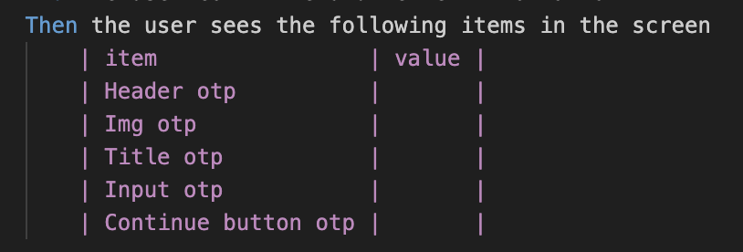
- A la hora de crear variables en las tablas de los steps, como ocurre en el step de “Then the user sees the following items in the screen”, los elementos a validar deben ser más descriptivos.
- No pueden existir dos steps comprobantes (Then) si están dentro de la misma pantalla/lógica.
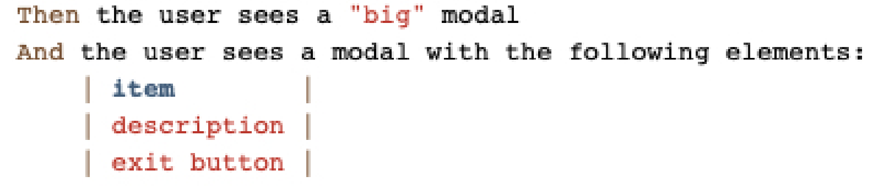
MAL

- Una buena regla general es intentar mantener los escenarios dentro de 5 o menos pasos, sin contar el Given y el Then.
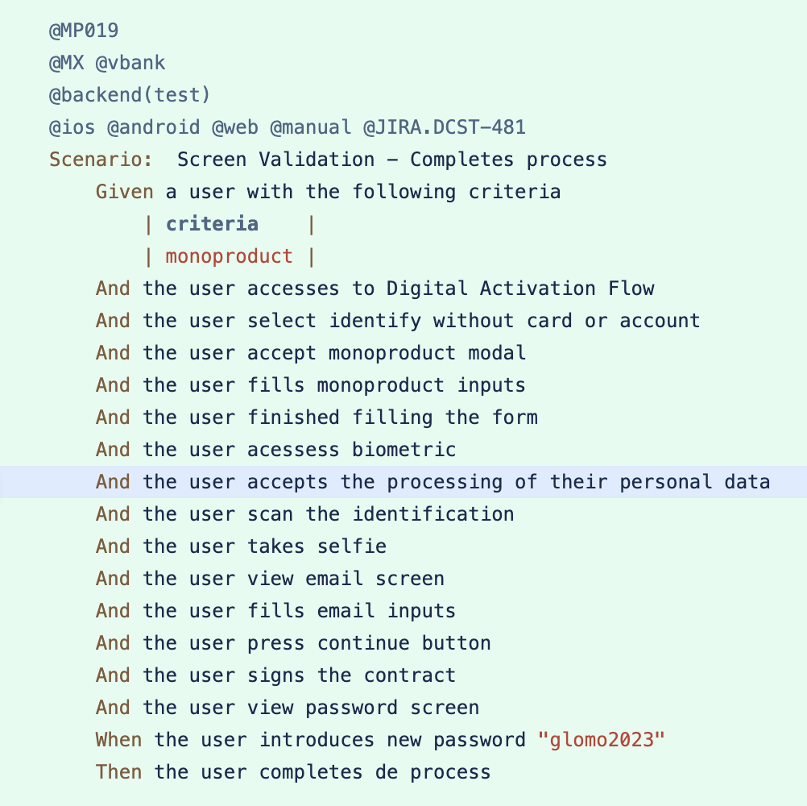
MAL

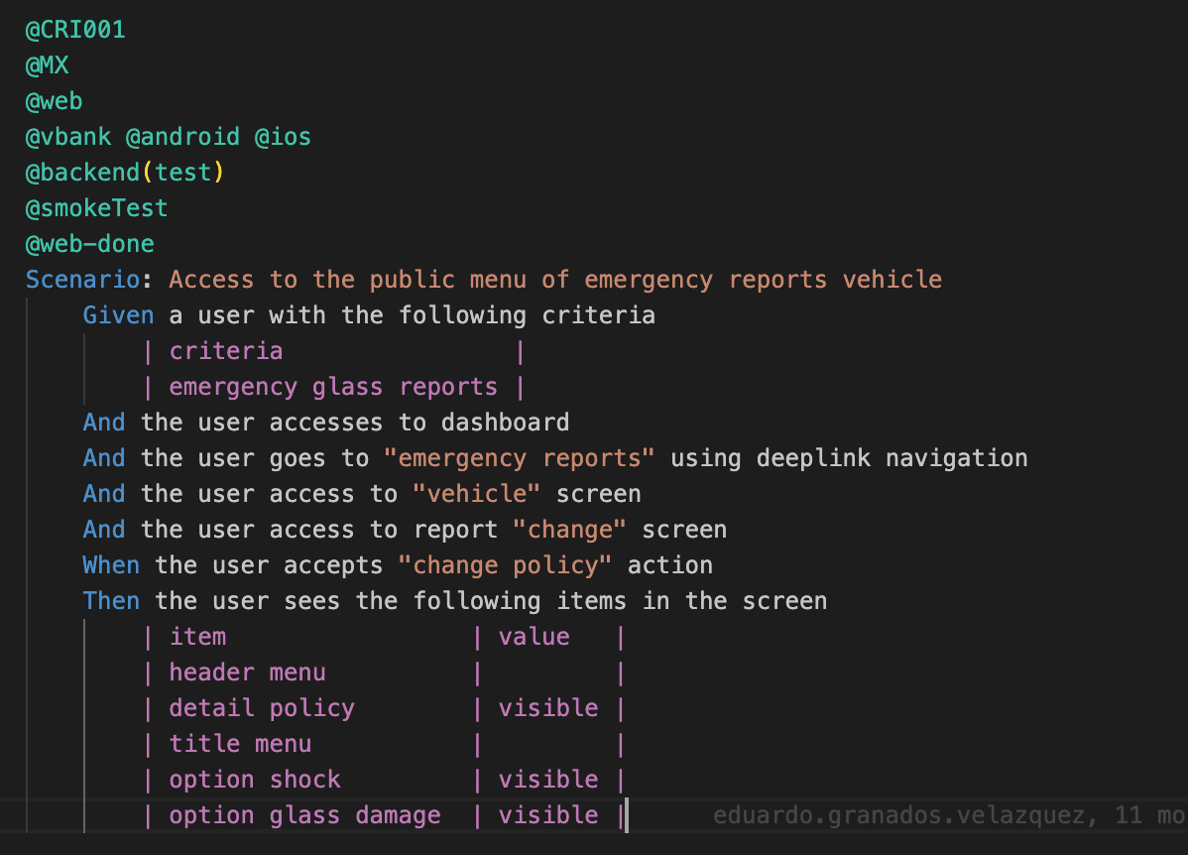
BIEN

NOTA: Se están realizando múltiples steps y esto no es correcto, recordar que no se debe describir cada paso que realiza el usuario porque sino hacemos inviable el desarrollo se deben colocar steps que no validen cada acción, ejemplo el usuario ingresa nombre, el usuario ingresa apellido paterno, el usuario ingresa apellido materno, en lugar de eso colocar el usuario llena formulario de datos personales, esto para dar un ejemplo.
- No colocar un step que invoca una función de validación. Ejemplo:
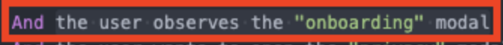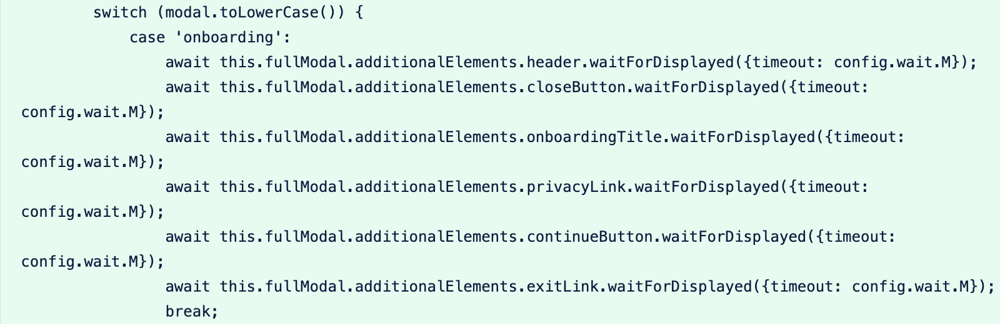

Tag identificador
- Los tags identificadores de los escenarios deben ir consecutivos, sin excepción.
- Los tags identificadores del escenario deben tener entre 2-5 letras y 3 números, separados por un único archivo y no combinar diferentes tags identificadores en un solo archivo.
- No usar guiones entre los tag identificadores del escenario y la numeración, ya que puede acarrear problemas en las ejecuciones. Ej. @RA-001 → @RA001

Otros tags
- Al menos debe existir un escenario con el tag @smokeTest en la feature y este debe ser el test que cubra la mayor parte de la funcionalidad.
- Sólo el 10% de los escenarios deben tener el tag @smokeTest y estos deben ser los test que ejecutan la mayor parte de la funcionalidad.
- Si no se cuenta con grabaciones del escenario se debe colocar el tag @!vbank.
- Es obligatorio el uso del tag @no-data-manager en caso de no usar “criteria”, de esta forma no se ejecutan procesos de forma innecesaria.
- Se recomienda utilizar el nuevo tag @backend(test) debido a que el tag @test que se tiene actualmente va a quedar obsoleto en futuras fechas.
- No puede ir unido @backend(artichoke) y @backend(test) ya que son entornos diferentes.
- Es obligatorio indicar los tres tags @web, @ios y @android siempre que un escenario esté automatizado en web y tenga el tag @web-done.
- El tag @glomo no va en un escenario gherkin.
- Los escenarios con el tag @manual no llevan el tag @web-done ya que indica que el test no está automatizado.
- Los escenarios con el tag @manual debe ir acompañado del tag Jira que justifique el escenario como manual y contar con algún VoBo para usarlo, este tag tiene el siguiente formato: @JIRA.GLOMOXX-xxxx, ejemplos serían @JIRA.GLOMOGL-31643, @JIRA.GLOMOMX-20071, etc.
- El tag @backend-smoke, se puede usar siempre y cuando cuente con el VoBo para su uso.
- Los tags de las features deben ir en camelcase, esto por consistencia y coherencia con los demás tags y validar que el nombre de la feature aparezca en el catálogo de features.
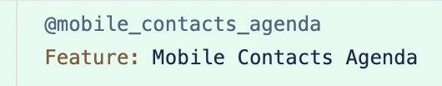
MAL

Otras reglas
- El código debe estar siempre escrito en inglés, no se puede utilizar español ni ningún otro idioma en la definición de métodos, variables, comentarios, ni nada en el mismo.
- Si se usa el Data Manager no usar datos fijos. Aplicarlo en el data-manager.
- Los elementos a validar deben ser más descriptivos.
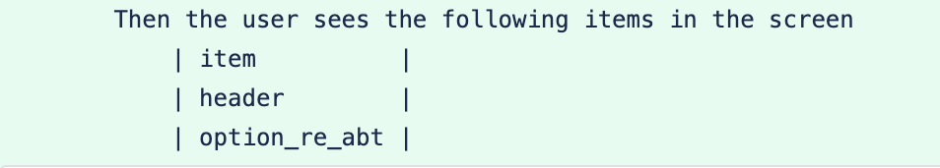
MAL

- Enviar los parámetros de forma más descriptiva, adicional enviar el parámetro sin “_, -, etc”.
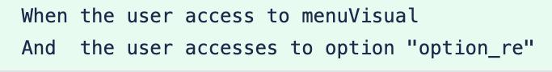
MAL

- No se permiten datos en duro, ejemplos: Nombre, Alias, cuentas, etc. Sólo se permite cuando es una OTP o montos. Los test deben obtener esa información desde Data Manager al igual que los datos como el usuario, la contraseña y el device ID.

- Cuando un test falla por elementos, no es válido simplemente borrar esos elementos, al menos que se demuestre que ya no existen o se cambió de selector.
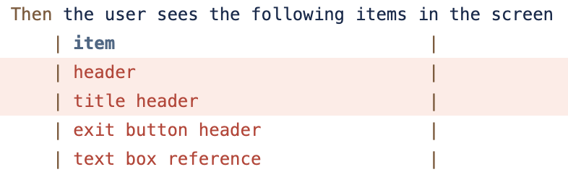

Step Definitions
- Solo se debe tener una navegación por step. Esto es, si está correctamente implementada una navegación, por ejemplo: navigation.contractProductSection.go() no debería hacer falta la navegación navigation.dashboard().
- No se pueden indicar acciones ni elementos de pantalla (click, check, input...), sino describir la acción funcional, en definitiva qué es lo que pretendemos hacer.
Ejemplo: the user opens details of the contract product section card.
- No debe haber steps duplicados a nivel de código. Si dos steps realizan operaciones iguales, o virtualmente iguales, se debería usar el mismo, implementando variables en la expresión regular de ser necesario.
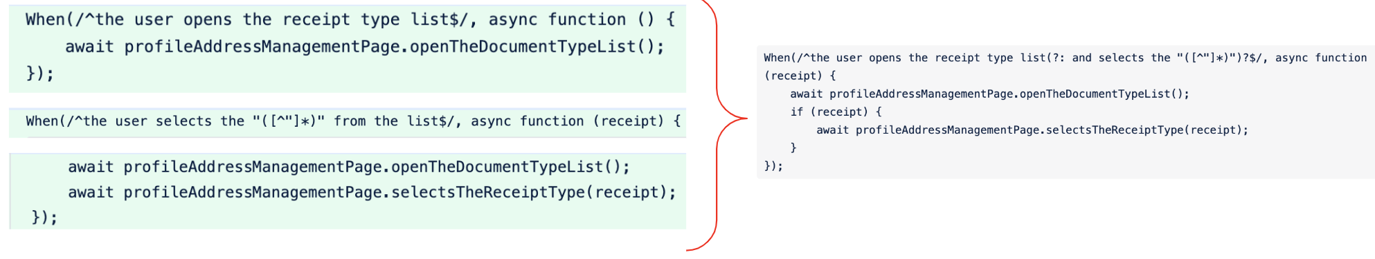
- No tiene que tener código muy largo o complejo, de ser el caso tiene que ir en las páginas, los steps solo hacen la conexión entre gherkins y páginas.
- No usar arrow functions, se recomienda usar funciones anónimas. Ejemplo:
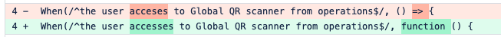
- Utilizar los steps en común para realizar validaciones en pantalla “the user sees the following items in the screen” o en modales “the user sees a modal with the followings elements”. (Estos se pueden encontrar dentro de la ruta /step_definitions/common)
- Los steps deben definirse en minúsculas y mayúsculas. No se puede definir todo en mayúscula.
- No se puede interactuar directamente con elementos ni componentes de las páginas. Solo a través de las funciones definidas en las pages.

- Colocar el step sin formato de variable. Ejemplo:
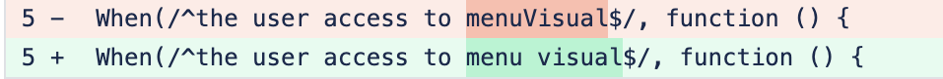

Pages
- Será obligatorio añadir el decorator "page" a todas las páginas nuevas que se añadan @page().

Selectores
- No pueden haber elementos sin selectores.
- No usar constantes para selectores, en su lugar realizar árboles de elementos.
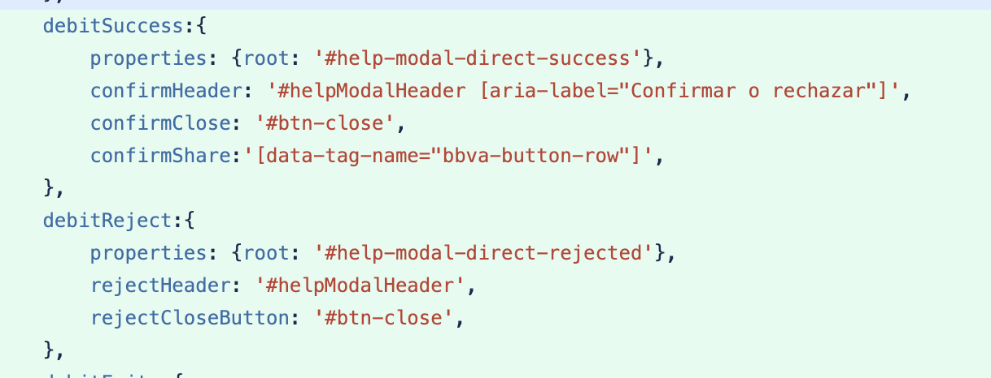
BIEN

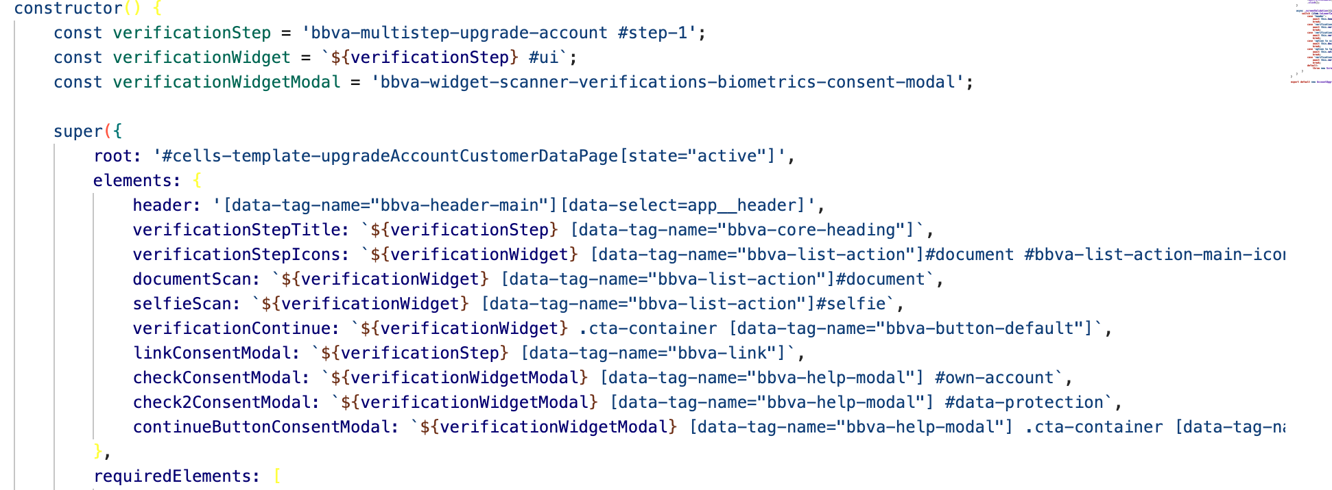
MAL

- No abusar de la estructura de los árboles, es decir no hacer árboles de un solo elemento o árboles de árboles de árboles.
- Colocar a los selectores nombres descriptivos.
- Las pages no pueden tener más de tres elementos required elements.
- Todas las páginas deben traer un root para poder identificar esta misma en los selectores.
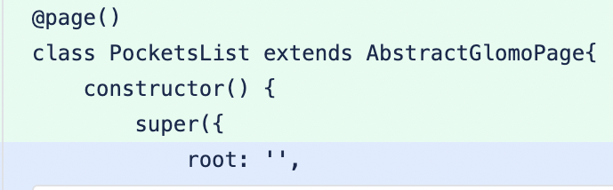
MAL

- En los selectores no usar los símbolos “>” ni “~”.
- Evitar utilizar selectores que hagan referencia a la posición del elemento en la jerarquía del DOM. Operaciones como nth-child o nth-of-type, así mismo los selectores basados en texto, estos solo pueden ser usados como último recurso aunque funcionales, son inestables.
- No dejar selectores que no se utilizan.
- para los elementos de spherica solo se tiene que colocar aquellos que cambian de selector
 super({
root: '#cells-template-cashZonePaymentsMpos[state="active"]',
elements: {
mpos: 'payments-mpos-overview',
dashboard: '[data-tag-name="payments-mpos-dashboard"]',
spinner: '[data-tag-name="bbva-spinner"]',
carousel: '[data-tag-name="bbva-carousel-default"]',

},
elementsSpherica: {
spinner: '[data-tag-name="bbva-spinner-spherica"]',
carousel: '[data-tag-name="bbva-help-modal"].commissio',
},
requiredElements: ['mpos']
});


Métodos/Funciones
- Si un bloque de código se repite muchas veces en diferentes funciones, se tiene que separar este bloque de código en una función y así mandar a llamarla donde sea necesario.
- Solo dejar el código utilizado y no tener código duplicado.
- Las páginas no deben implementar invocaciones a navigation.
- Commands.pause({time: config.wait.L): Este comando no está permitido usarlo en el entregable final de la automatización, su intención es principalmente para ayudar durante la creación del flujo del test.
- No se pueden usar esperas estáticas (Commands.pause) para la carga de elementos en pantalla, hay que usar esperas dinámicas y dependientes como las funciones (waitForDisplayed(), waitForAnimation()…).
- En la definición de métodos: No se pueden indicar acciones de pantalla o elementos (click, button, check...), sino describir la acción funcional, en definitiva qué es lo que pretendemos hacer.
- En las funciones dinámicas waitForClickable(), waitForDisplayed(), etc; es recomendable no superar el tiempo de espera a M, ya que este tiempo es suficiente para la visualización de los elementos, o en su defecto, el tiempo máximo sería L si el elemento lo requiere.
- No usar waitForClickable y scrollIntoView al mismo tiempo, esto suele causar test flakies.
- Evitar código complejo, muchas veces hay formas más fáciles de realizar alguna acción.
- Para los tiempos es recomendable utilizar arreglos: waitForClickable({timeout: config.wait.M}).
- Las funciones no pueden indicar acciones o elementos de pantalla (click, check, button, etc.), sino describir la acción funcional, en definitiva qué es lo que pretendemos hacer.
- No usar múltiples esperas de no ser necesario.
MAL

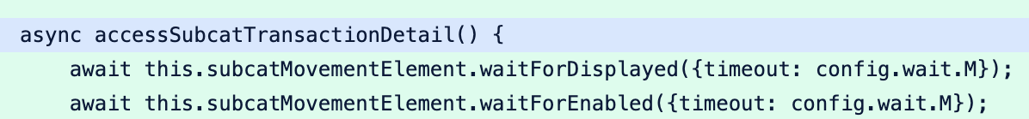
- En las excepciones de error: Debe tener un texto descriptivo y un inglés correcto. Es conveniente incluir el texto “erróneo” para que en el reporte ayude a detectar dónde está el error.
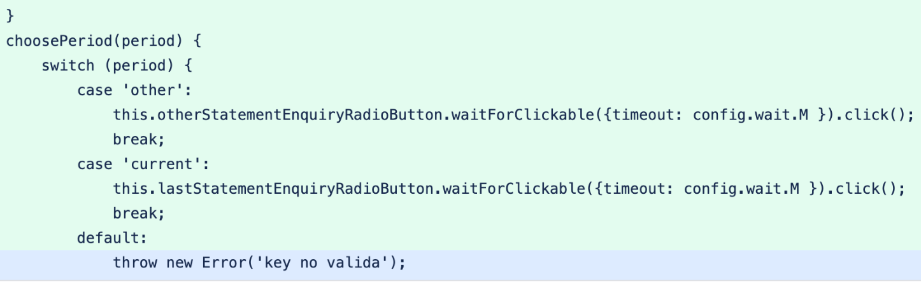
MAL

- No usar funciones deprecadas, como se puede observar en la tabla siguiente:
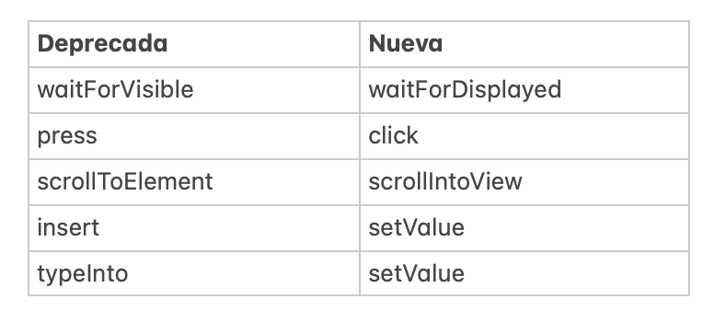

Screen Validation
- Si en una función colocamos parámetros que no se utilizan eliminarlos.
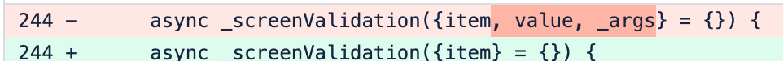
- Se debe colocar una excepción acorde al switch que no sea la excepción que se utiliza para el switch de la función de validación de los elementos en pantalla “_screenValidation”.
- No colocar acciones de elementos en pantalla en la función _screenValidation().
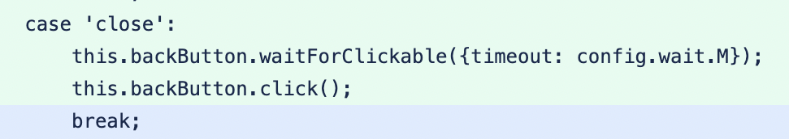
MAL

- Colocar la función .toLowerCase() al ítem del switch de la función _screenValidation():
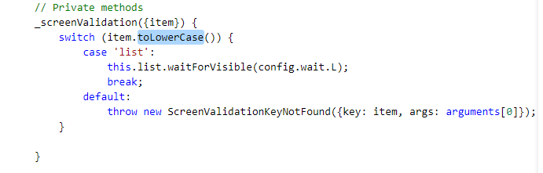
- En la función _screenValidation() debe haber un solo case por elemento, ya que de lo contrario si uno solo falla todo el case lo haría también.

Navigations
- El parentNavigation debe estar contemplado en un caso del switch.
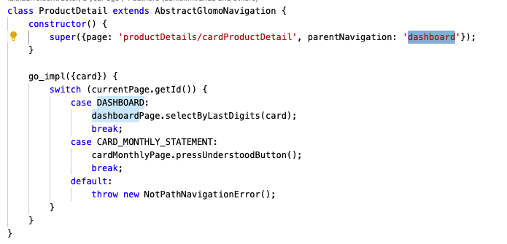
- En la función go_imp(): Por consistencia con el resto del código, es mejor definir argumentos por defecto así:
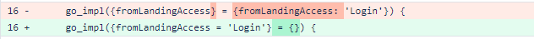
- Respetar la nomenclatura para las constantes.
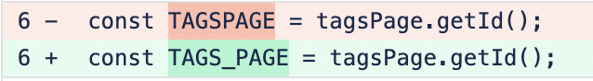
- Asegurar que si un cambio en el parámetro de una función en un navigation no afecte a otras navegaciones de otros tests.
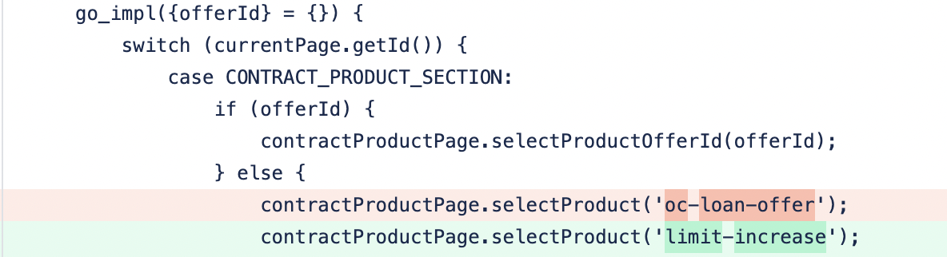
- Al crear los índices de las navegaciones, no se puede apuntar directamente a navegaciones que estén dentro de directorios. Es necesario apuntar primero al directorio, y luego crear un índice, fichero index.js, dentro de ese directorio.
- Al definir las rutas de navegación desde una pantalla, solo se puede interactuar con funciones de esa pantalla. No se puede interactuar con funciones de múltiples pantallas desde un único “case”.
- Los índices tanto del propio flujo como el genérico (navigation/index.js) deben ir en orden alfabético.

GRABACIONES
- Debería haber una grabación por ejecución de cada escenario que tenga backend o Data Manager.
- Si se modifica la nomenclatura de cualquier escenario existente, es necesario regrabar el escenario e incluir dicha grabación y borrar la grabación que ya no es válida.
- Comprobar que las grabaciones que se suben con la misma petición no estén duplicadas. Misma secuencia, path, método y backend.
- Comprobar que no hay archivos de grabación duplicados o sobrantes en un directorio de grabación. Esto ocurre cuando se re-graba un escenario debido a modificaciones.
- Cuando los gherkin tienen el tag @manual y un jira asociado del porque queda como manual pero se tiene grabación de ese escenario podemos hacer lo siguiente:
- Hay que revisar el jira asociado para ver la justificación del porqué es manual y validarlo si aplica o no.
- Podemos solicitar el c204, c204 automatizado y/o la maqueta para apoyarnos en revisar si el gherkin le corresponde el tag @manual.
- Podemos corroborar la justificación del jira manual a partir del c204 automatizado y colocar un comentario de duda sobre el porqué el escenario manual tiene grabación.
- Los escenarios con el tag @manual no llevan grabación, salvo en casos específicos.

EXTRAS
- Los escenarios del C204 automatizado y los de la PR deben estar homologados, es decir, deben coincidir con el ID de gherkin, la cantidad de escenarios, los títulos, el nombre de la feature y los status (manual, factible, no factible, automatizado).
- Una PR, suponiendo que tenga todos los checks y los comentarios atendidos, no se podrá integrar si no cuenta con el VoBo en la pestaña “Detalle E2E” del C204 automatizado.
- Si 1 o más tests de su funcionalidad es flaky (Test inestables) de acuerdo a los resultados del Test Manager en las regresiones, si o si, deben corregirse, de lo contrario no se podrá integrar la PR, salvo excepciones muy específicas que se solvente por medio de una DT (Deuda Técnica).
- Al atender los comentarios de e2e en la PR, mover las tareas bloqueantes a “RTV”. No mover el ticket “QE review”, como se puede observar en la siguiente figura:
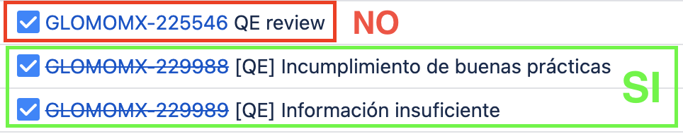
- Cuándo hay comentarios con sugerencias, no aplicarlos directamente ya que esto provoca que se haga un commit sin el Jira asociado del flujo y es motivo de decline, en ese caso, realizar el cambio desde su computadora y subirlo.
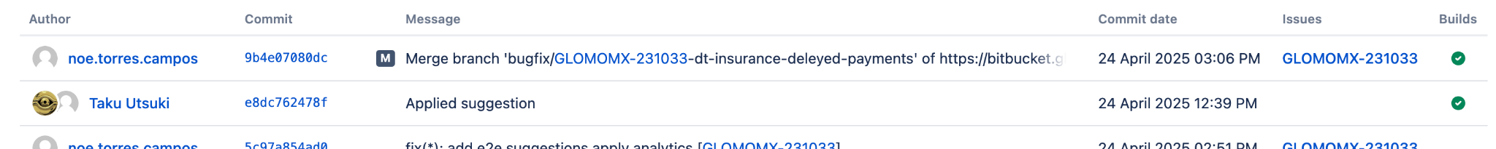
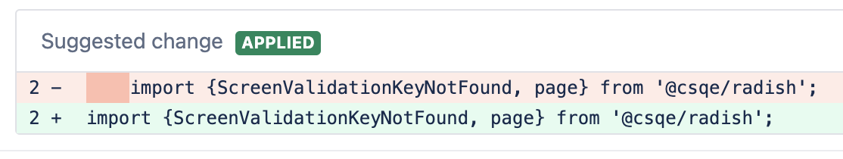
MAL

